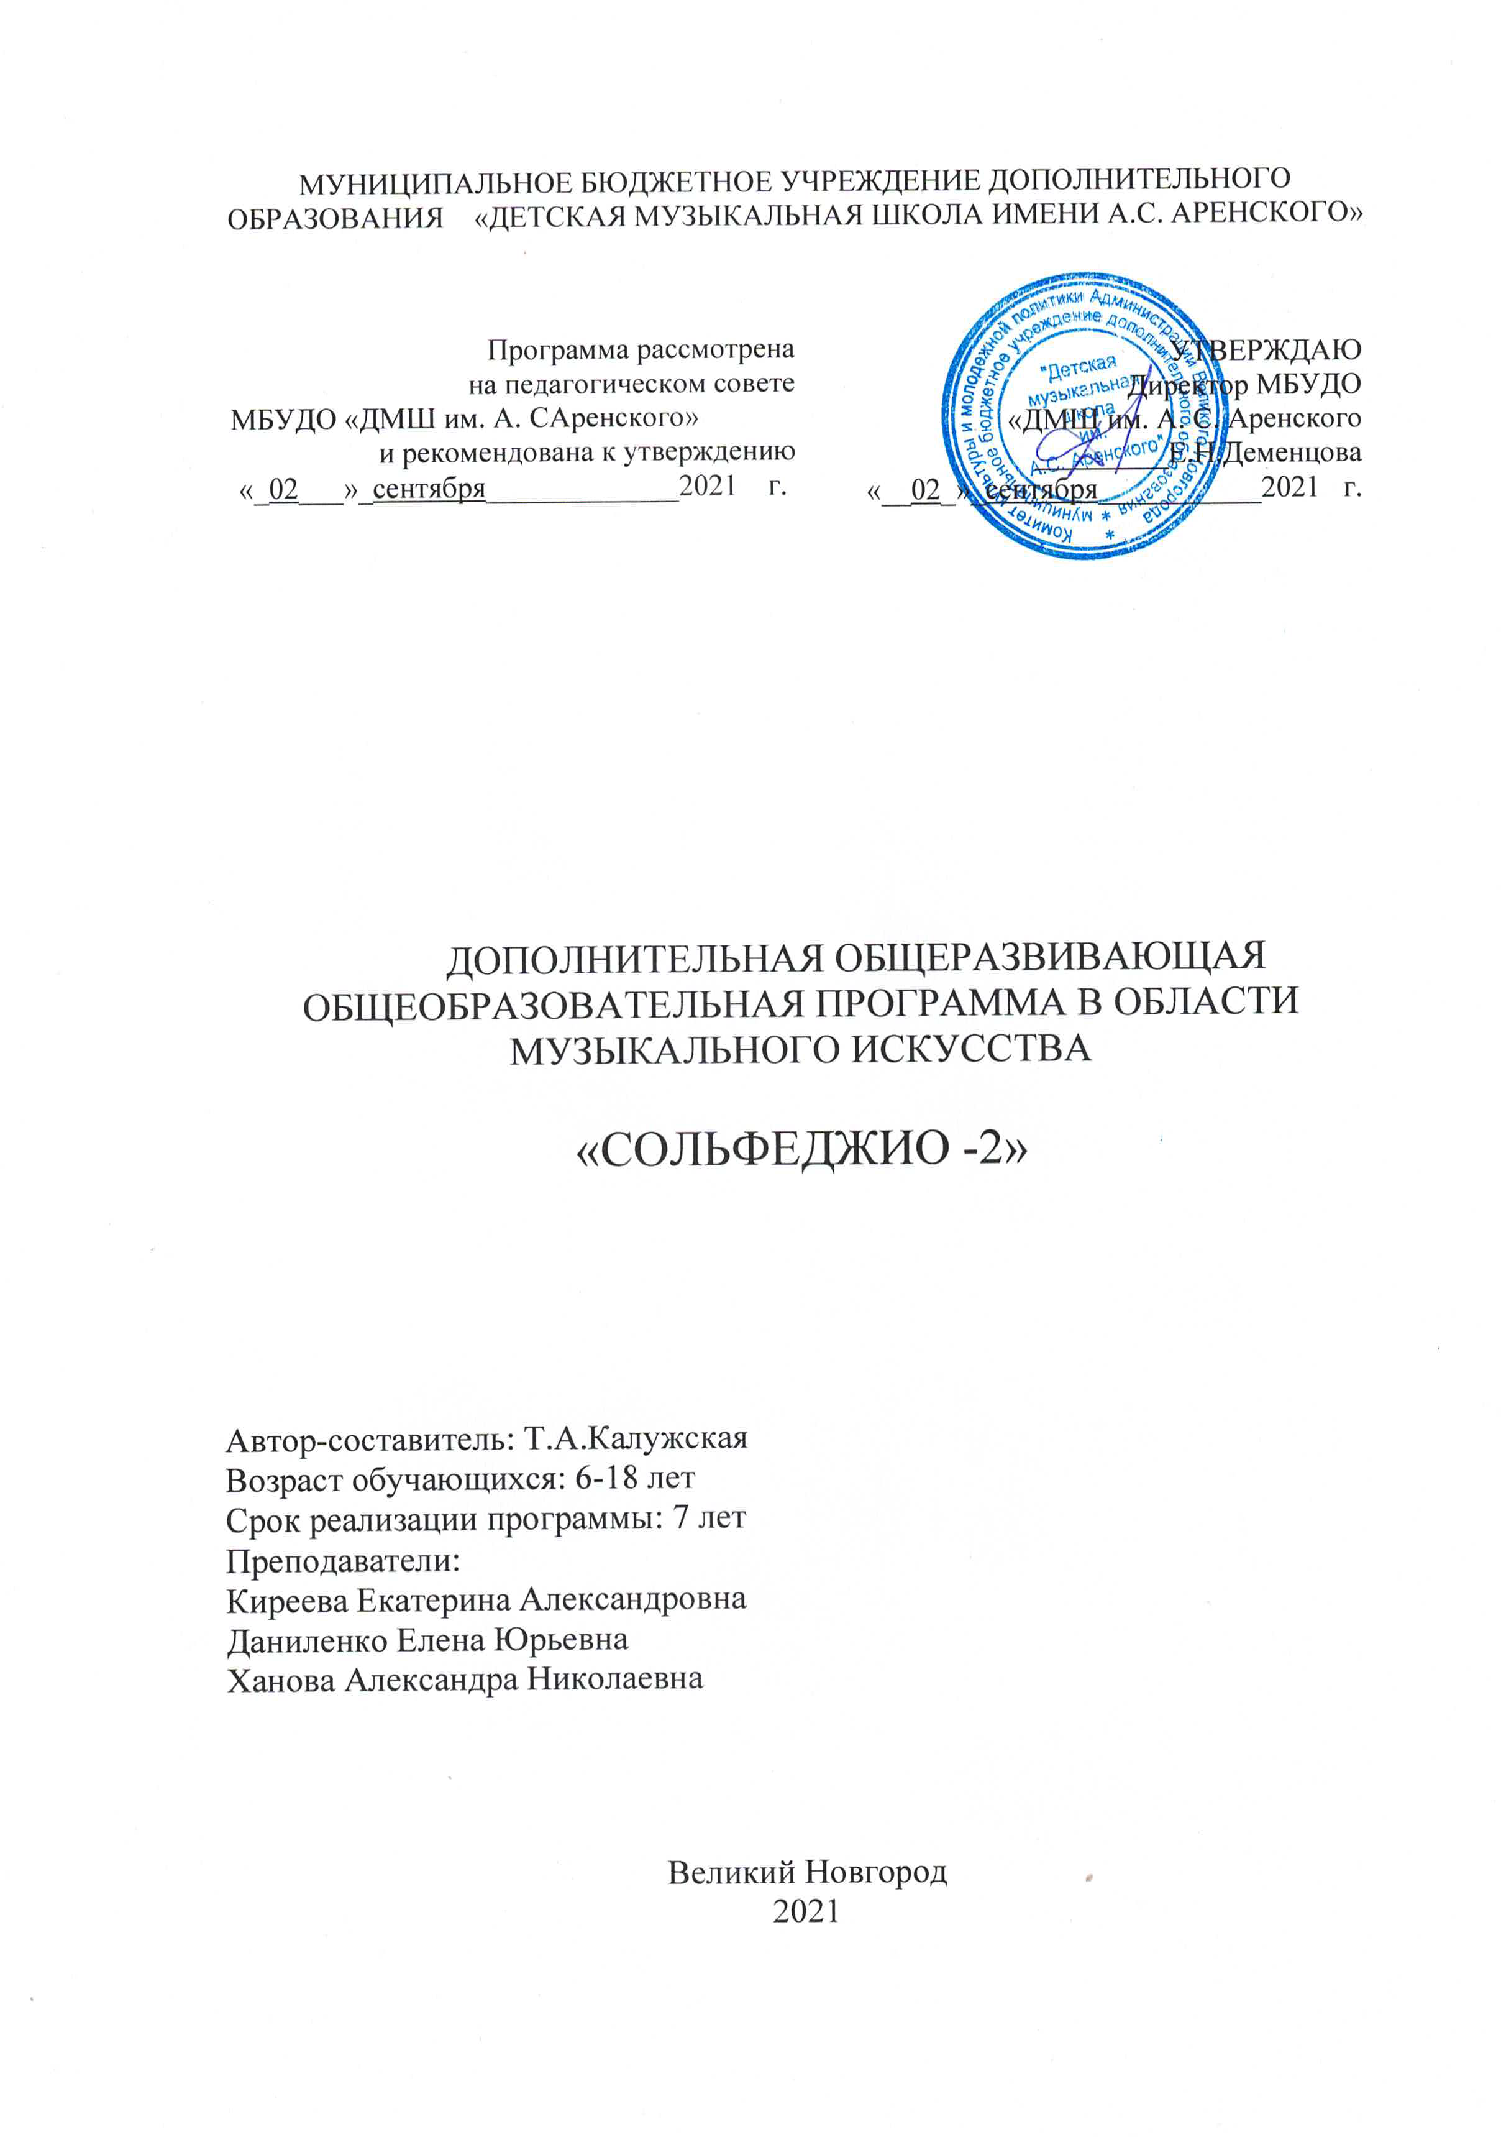

МУНИЦИПАЛЬНОЕ БЮДЖЕТНОЕ УЧРЕЖДЕНИЕ ДОПОЛНИТЕЛЬНОГО ОБРАЗОВАНИЯ «ДЕТСКАЯ МУЗЫКАЛЬНАЯ ШКОЛА ИМЕНИ А.С. АРЕНСКОГО»

Программа рассмотрена  на педагогическом совете  МБУДО «ДМШ им. А. САренского»  и рекомендована к утверждению  «_02___»_сентября_____________2021 г. | УТВЕРЖДАЮ  Директор МБУДО  «ДМШ им. А. С. Аренского  _________Е.Н.Деменцова  «__02_»_сентября___________2021 г.

ДОПОЛНИТЕЛЬНАЯ ОБЩЕРАЗВИВАЮЩАЯ ОБЩЕОБРАЗОВАТЕЛЬНАЯ ПРОГРАММА В ОБЛАСТИ МУЗЫКАЛЬНОГО ИСКУССТВА

«СОЛЬФЕДЖИО -2»

Автор-составитель: Т.А.Калужская
Возраст обучающихся: 6-18 лет
Срок реализации программы: 7 лет
Преподаватели:
Киреева Екатерина Александровна
Даниленко Елена Юрьевна
Ханова Александра Николаевна

Великий Новгород
2021

Пояснительная записка.
Дополнительная общеразвивающая общеобразовательная программа в области музыкального искусства «Сольфеджио - 2» разработана в соответствии с Федеральным законом № 273-ФЗ от 29.12.2012 г. «Об образовании в Российской Федерации», на основе и с учетом Приказа Министерства просвещения РФ от 09.11. 2018 г. N 196 «Об утверждении Порядка организации и осуществления образовательной деятельности по дополнительным общеобразовательным программам» и реализуется в муниципальном бюджетном учреждении дополнительного образования «Детская музыкальная школа им. А.С. Аренского».
Программа разработана на основе «Программы по сольфеджио» для детских музыкальных школ, музыкальных отделений школ искусств , вечерних школ общего музыкального образования, утвержденной Управлением учебных заведений и научных учреждений Министерства культуры (Москва, 1984 год), автор- Т.А. Калужская.
Направленность данной программы - художественная.
Педагогическая целесообразность данной образовательной программы обусловлена тем, что музыкальное образование призвано решить ответственные задачи эстетического воспитания и формирования мировоззрения, художественных вкусов и профессионального мастерства молодых музыкантов, готовить пропагандистов музыкальной культуры.
Данная программа является актуальной на сегодняшний день. Она составлена с учетом современных требований и достижений музыкального искусства и соответствует уровню развития детей 6 – 18 лет.
В программе учтены основные цели и задачи по эстетическому развитию детей, которые способствуют более рациональному и сбалансированному распределению учебной нагрузки.
Цель данной программы: развитие у учащихся музыкального слуха; воспитание учащегося, умеющего дифференцировать средства музыкальной выразительности и способного применять полученные знания и навыки в своей практической музыкальной деятельности.
Для достижения данной цели формируются следующие задачи:
Обучающие:
- изучение основ музыкальной теории
- обучение музыкальной грамоте
- анализ отдельных элементов музыкальной речи
- анализ произведений на слух и по нотному тексту
- запись мелодий по слуху
- транспонирование нотного текста
- подбора по слуху мелодий, аккомпанемента
- пение мелодий, последовательностей и т.д.
Развивающие:
- всесторонне развить музыкальные задатки и способности детей
- развитие у учащихся мелодического, гармонического, внутреннего слуха
- развитие у учащихся чувство лада
-развитие у учащихся музыкального мышления и память
Воспитательные:
- воспитание интереса к музыке
- воспитание навыков: пения мелодии с дирижированием, с аккомпанементом; ансамблевого пения; самостоятельного разучивания мелодий; чтение мелодий с листа
- воспитание чувства метроритма
- воспитание музыкального восприятия.

Отличительной особенностью данной программы является то, что она адаптирована к условиям образовательного процесса детской музыкальной школы. Особенностью этой программы является дифференцированный подход к процессу обучения каждого учащегося.

Возраст детей, участвующих в реализации данной программы 7- 15 лет.
Сроки реализации данной программы – 7 лет обучения:
- первый этап – учащиеся младших классов: 1 – 4классы
- второй этап – учащиеся старших классов: 5 – 7 классы

Форма и режим занятий.

Формой организации обучения является групповое занятие, (наполняемость группы – до 12 человек).
1 – 7 класс включительно: 2 уч. часа в неделю – сольфеджио
Итого:
1 – 7 классы: всего за год – 68 уч. ч. сольфеджио

Ожидаемый результат и способы определения результативности: знания и умения, полученные на уроках сольфеджио в процессе обучения в ДМШ (навыки подбора на инструменте мелодии и аккомпанемента, анализ музыкальных произведений, грамотное интонирование мелодии и т.д.) необходимы как для домашнего музицирования и пропаганды музыкальной культуры, так и для продолжения музыкального образования, по желанию учащегося.

1 класс
Требования к знаниям: Знакомство с клавиатурой и регистрами, название звуков и нотный стан, первоначальные навыки нотного письма; понятие высокие и низкие звуки, звукоряд, гамма, ступени, устойчивые и неустойчивые, вводные звуки; тоника, тоническое трезвучие, аккорд; мажор,

минор, тон , полутон; ключевые знаки, диез, бемоль; транспонирование; тональности До, Соль, Ре, Фа мажор; размеры 2/4, 3/4 , 4/4; длительности нот.

Требования к умениям: определение на слух и осознание: характера музыкального произведения, лада, структуры, количества фраз, устойчивости или неустойчивости, размера, темпа, динамических оттенков; пение песен- упражнений из 2-3-х соседних звуков с постепенным расширением диапазона и усложнением, мажорных гамм вверх и вниз, мажорного и минорного трезвучий от звука, пение выученных песен от разных звуков в пройденных тональностях, пение по нотам простейших мелодий, проработка размеров 2/4, 3/4, различные длительности.
2 класс
Требования к знаниям: знать понятия: параллельные тональности, тетрахорд, бекар; интервал; мотив, фраза, секвенция; тональности: До, Соль, Ре, Фа, Си-бемоль мажор, и ля, ми, си, ре, соль минор (трех видов); ритмические длительности и их сочетания в размерах 2/4, 3/4, 4/4; затакт; интервалы: прима, секунды, терции, ч4, ч5, ч8.
Требование к умениям: пение пройденных мажорных и минорных гамм и построение пройденных интервалов и их пение на ступенях этих гамм; пение простейших секвенций; пение с листа простейших мелодий с названием звуков; разучивание потам мелодий, включающих прорабатываемые ритмические и мелодические обороты; пение простейших двухголосных песен; простукивание ритмического рисунка исполненной мелодии; запись диктанта; определение на слух и осознание: лада, мелодических оборотов, включающих движение по звукам тонического трезвучия, мажорного и минорного трезвучий, пройденных интервалов.
3 класс
Требования к знаниям: знать понятия: разрешение, опевание; обращение интервала; обращение трезвучия; секстаккорд, квартсекстаккорд; главные трезвучия лада; тональности мажорные и минорные до 3-х знаков при ключе; пройденные ритмические группы; тоническое трезвучии с обращениями; итервалы- б6, м6 в пройденных тональностях в составе секстаккорда и квартсекстаккорда, ув2 в гармоническом миноре.
Требование к умениям: пение мажорных и минорных гамм (три вида минора), диатонических секвенций, пройденных интервалов от звука вверх и вниз, мажорного и минорного трезвучия трехголосно группами; пение несложного двухголосия, транспонирование выученных мелодий; написание диктантов; определение на слух и осознание : пройденных интервалов в мелодическом и гармоническом звучании в ладу и от звука, трезвучий одноименных и параллельных тональностей, трезвучий главных ступеней в мажоре и миноре.
4 класс
Требования к знаниям: знать понятия: тритон; септаккорд; трезвучия главных ступеней; пунктирный ритм, синкопа, триоль; тональности мажорные и минорные до 4-х знаков; ритмические группы в размерах: 2/4, 3/4, 4/4, 3/8, 6/8; интервалы – ув4 на четвертой ступени, ум5 на седьмой ступени в мажоре и гармоническом миноре, септимы в тональности и от звука; обращение мажорного и минорного трезвучий; Д7 в мажоре и гармоническом миноре.
Требование к умениям: пение: гамм, ступеней, тритонов с разрешением в мажоре и гармоническом миноре, трезвучий главных ступеней, Д7 в основном виде с разрешением в тональности; пение мелодий с более сложными мелодическими и ритмическими оборотами, с элементами хроматизма и модуляции; пение с листа мелодий в изученных тональностях; пение двухголосия с проигрыванием одного из голосов; транспонирование выученных мелодий в пройденные тональности; укрепление техники дирижерского жеста, два способа дирижирования на 6/8; двухголосные ритмические упражнения; запись ритмических и мелодических диктантов; определение на слух: пройденных тритонов, пройденных интервалов в ладу и от звука, Д7 в тональностях и от звука; знакомство с функциональной окраской тоники, доминанты, субдоминанты.
5 класс
Требования к знаниям: знать понятия: квинтовый круг тональностей, альтерация, хроматизм, модуляция; тональности мажорные и минорные до 6 знаков; обращение трезвучий главных ступеней с разрешением в пройденных тональностях, уменьшенное трезвучие на седьмой ступени в мажоре и гармоническом миноре; обращение мажорного и минорного трезвучий от звука; Д7 от звука с разрешением в одноименные тональности; знать буквенные обозначения звуков и тональностей.
Требования к умениям: пение гамм, отдельных ступеней и мелодических оборотов, трезвучий главных ступеней с обращениями и разрешениями, Ум 53 на седьмой ступени в пройденных тональностях; пение пройденных интервалов, м7 на седьмой ступени, ум7 на седьмой ступени в гармоническом миноре, ув4 на четвертой и ум5 на седьмой ступени с разрешением в одноименные тональности; пение обращений мажорного и минорного трезвучий от звука; пение Д7 от звука с разрешением в одноименные тональности; пение одного из голосов в двухголосных упражнениях , с проигрыванием другого голоса; пение одного из голосов аккордовой последовательности с проигрыванием всех голосов на фортепиано; пение с листа мелодий в пройденных тональностях , с движением по звукам Д7, Ум 53 седьмой ступени, включающих интонации ув2, ум7, ув4, ум5; пение двухголосных примеров дуэтом (для подвинутых учащихся), выученных мелодий с собственным аккомпанементом; уметь определить на слух: функций аккордов, отдельных гармонических оборотов, интервалов и аккордов в мелодическом и гармоническом звучании, интервалов от звука (тритоны и ум7 с разрешением), обращений мажорных и минорных трезвучий, Д7, Ум 53 от звука.
6 класс
Требования к знаниям: знать понятия: гармонический мажор, характерные интервалы, пентатоника, тональности мажорные и минорные до 7 знаков при ключе, интервалы- все диатонические в пройденных тональностях от звука вверх и вниз, все тритоны, ув2 и ум7 в гармоническом мажоре и миноре, обращение Д7 с разрешением, Ум 53 на второй ступени в мажоре и гармоническом миноре, субдоминантовое трезвучие с обращениями, уменьшенный септаккорд в гармонических видах мажора и минора на седьмой ступени.
Требования к умениям: пение : звукорядов гармонического мажора, звукорядов мажорной и минорной пентатоники, Д7 с обращениями в пройденных тональностях, Ум 53 на второй ступени, субдоминантовых аккордов, вводного септаккорда в гармоническом мажоре, Ум 53 на второй и седьмой ступенях в гармоническом миноре, все тритоны, ув2 и ум7 в гармоническом мажоре и миноре, все диатонические интервалыв пройденных тональностях и от звука вверх и вниз, Ум 53 и вводных септаккордов от звука, выученных мелодий с собственным аккомпанементом по нотам, транспонирование выученных мелодий в пройденные тональности; прохлопать ритмический аккомпанемент к мелодиям с использованием пройденных ритмов; запись музыкального диктанта; определить на слух: мелодических оборотов, включающих движение по звукам обращений Д7, аккордов субдоминантовой группы, септаккордов седьмой ступени, а также интонаций ув2, ум7, ув4 на шестой, ум5 на второй ступени в гармоническом мажоре и миноре; определить на слух интервалы и аккорды в ладу и от звука, а также последовательностей из нескольких интервалов или аккордов, модуляций в параллельную тональность, тональность доминанты, второй ступени.
7 класс
Требования к знаниям: знать понятия: родственные тональности, модуляция в родственные тональности, параллельные, одноименные, энгармонически равные тональности, хроматическая гамма, все тональности, знать общие сведения о семиступенных диатонических народных ладах; группировки в смешанных размерах; интервалы- все пройденные диатонические на ступенях лада и от звука вверх и вниз, ув2 и ум7 ув4 и ум5(все) в мажоре и миноре, а также с разрешением от звука, ум4 и ув5 в гармоническом мажоре и миноре (для подвинутых групп); аккорды: трезвучия главных ступеней с обращениями, Ум 53 на второй и седьмой ступенях в мажоре и миноре, а также от звука с разрешениями, Д7 с обращениями в пройденных тональностях и от звука с разрешениями, Д7 в основном виде с разрешением в трезвучие шестой ступени, трезвучия побочных ступеней, септаккорды второй ступени (для подвинутых учащихся).
Требования к умениям: пение: в тональностях всех ранее пройденных аккордов, а также трезвучий побочных ступеней, Ув 53 в гармонических ладах, всех пройденных интервалов и аккордов от звука вверх и вниз, всех интервалов в тональности и от звука двухголосно, мелодий в семиступенных диатонических народных ладах, различных двухголосных примеров, закрепление навыков беглого чтения с листа, дирижирования, различных двухголосных примеров, пение выученных мелодий с собственным аккомпанементом, по нотам, транспонирование с листа, дирижерский жест в смешанных размерах; определение на слух: мелодических оборотов, включающих движение по звукам пройденных интервалов и аккордов, мелодических оборотов с проходящими и вспомогательными хроматическими звуками, интервалов и аккордов в ладу и от звука, а также последовательностей аккордов и интервалов; запись музыкальных диктантов.
Формы подведения итогов реализации данной программы.
Проверка накопленных знаний, умений, навыков учащихся осуществляется в соответствующих практических формах деятельности. Одной из форм педагогического контроля учебного процесса является текущий контроль успеваемости, осуществляемый преподавателем на каждом уроке посредством наблюдения за учебной работой и опроса учащихся. В конце каждой четверти во всех классах проводятся контрольные уроки. На первом уроке проверяются знания по музыкальной грамоте в форме письменной работы. На втором уроке – практикум по сольфеджио, проверяются слуховые и интонационные навыки: диктант, ступени, аккордовые и интервальные последовательности, пение интервалов и аккордов в ладу и от звуков, чтение с листа.
В конце курса обучения проводятся выпускные экзамены. Они проходят в соответствии с утвержденным действующим учебным планом и состоят из письменной работы, в которую входит написание диктанта, слуховой анализ (интервалы, аккорды) и задания по музыкальной грамоте. Устный опрос проводит педагог, ведущий данную группу. Каждый учащийся должен быть опрошен по всем пунктам экзаменационных требований:
1. спеть гамму, в ней – ступени, интервалы и аккорды
2. спеть от данного звука несколько интервалов и аккордов с разрешением
3. спеть двухголосное упражнение
4. спеть с листа
5. спеть с собственным аккомпанементом романс, песню
6. вопрос по музыкальной грамоте
Оценки за экзаменационный диктант и устный опрос выставляются комиссией. Оценка за устный ответ складывается из оценок, выставленных по каждому пункту. При этом учитывается правильность ответов, быстрота реакции, чистота интонирования, выразительность исполнения, владение дирижерским жестом.

Учебный план

№ п/п | Наименование предмета | Количество часов в неделю | Количество часов в год
1. | Сольфеджио - 2 | 2 | 68
 | Всего: | 2 | 68

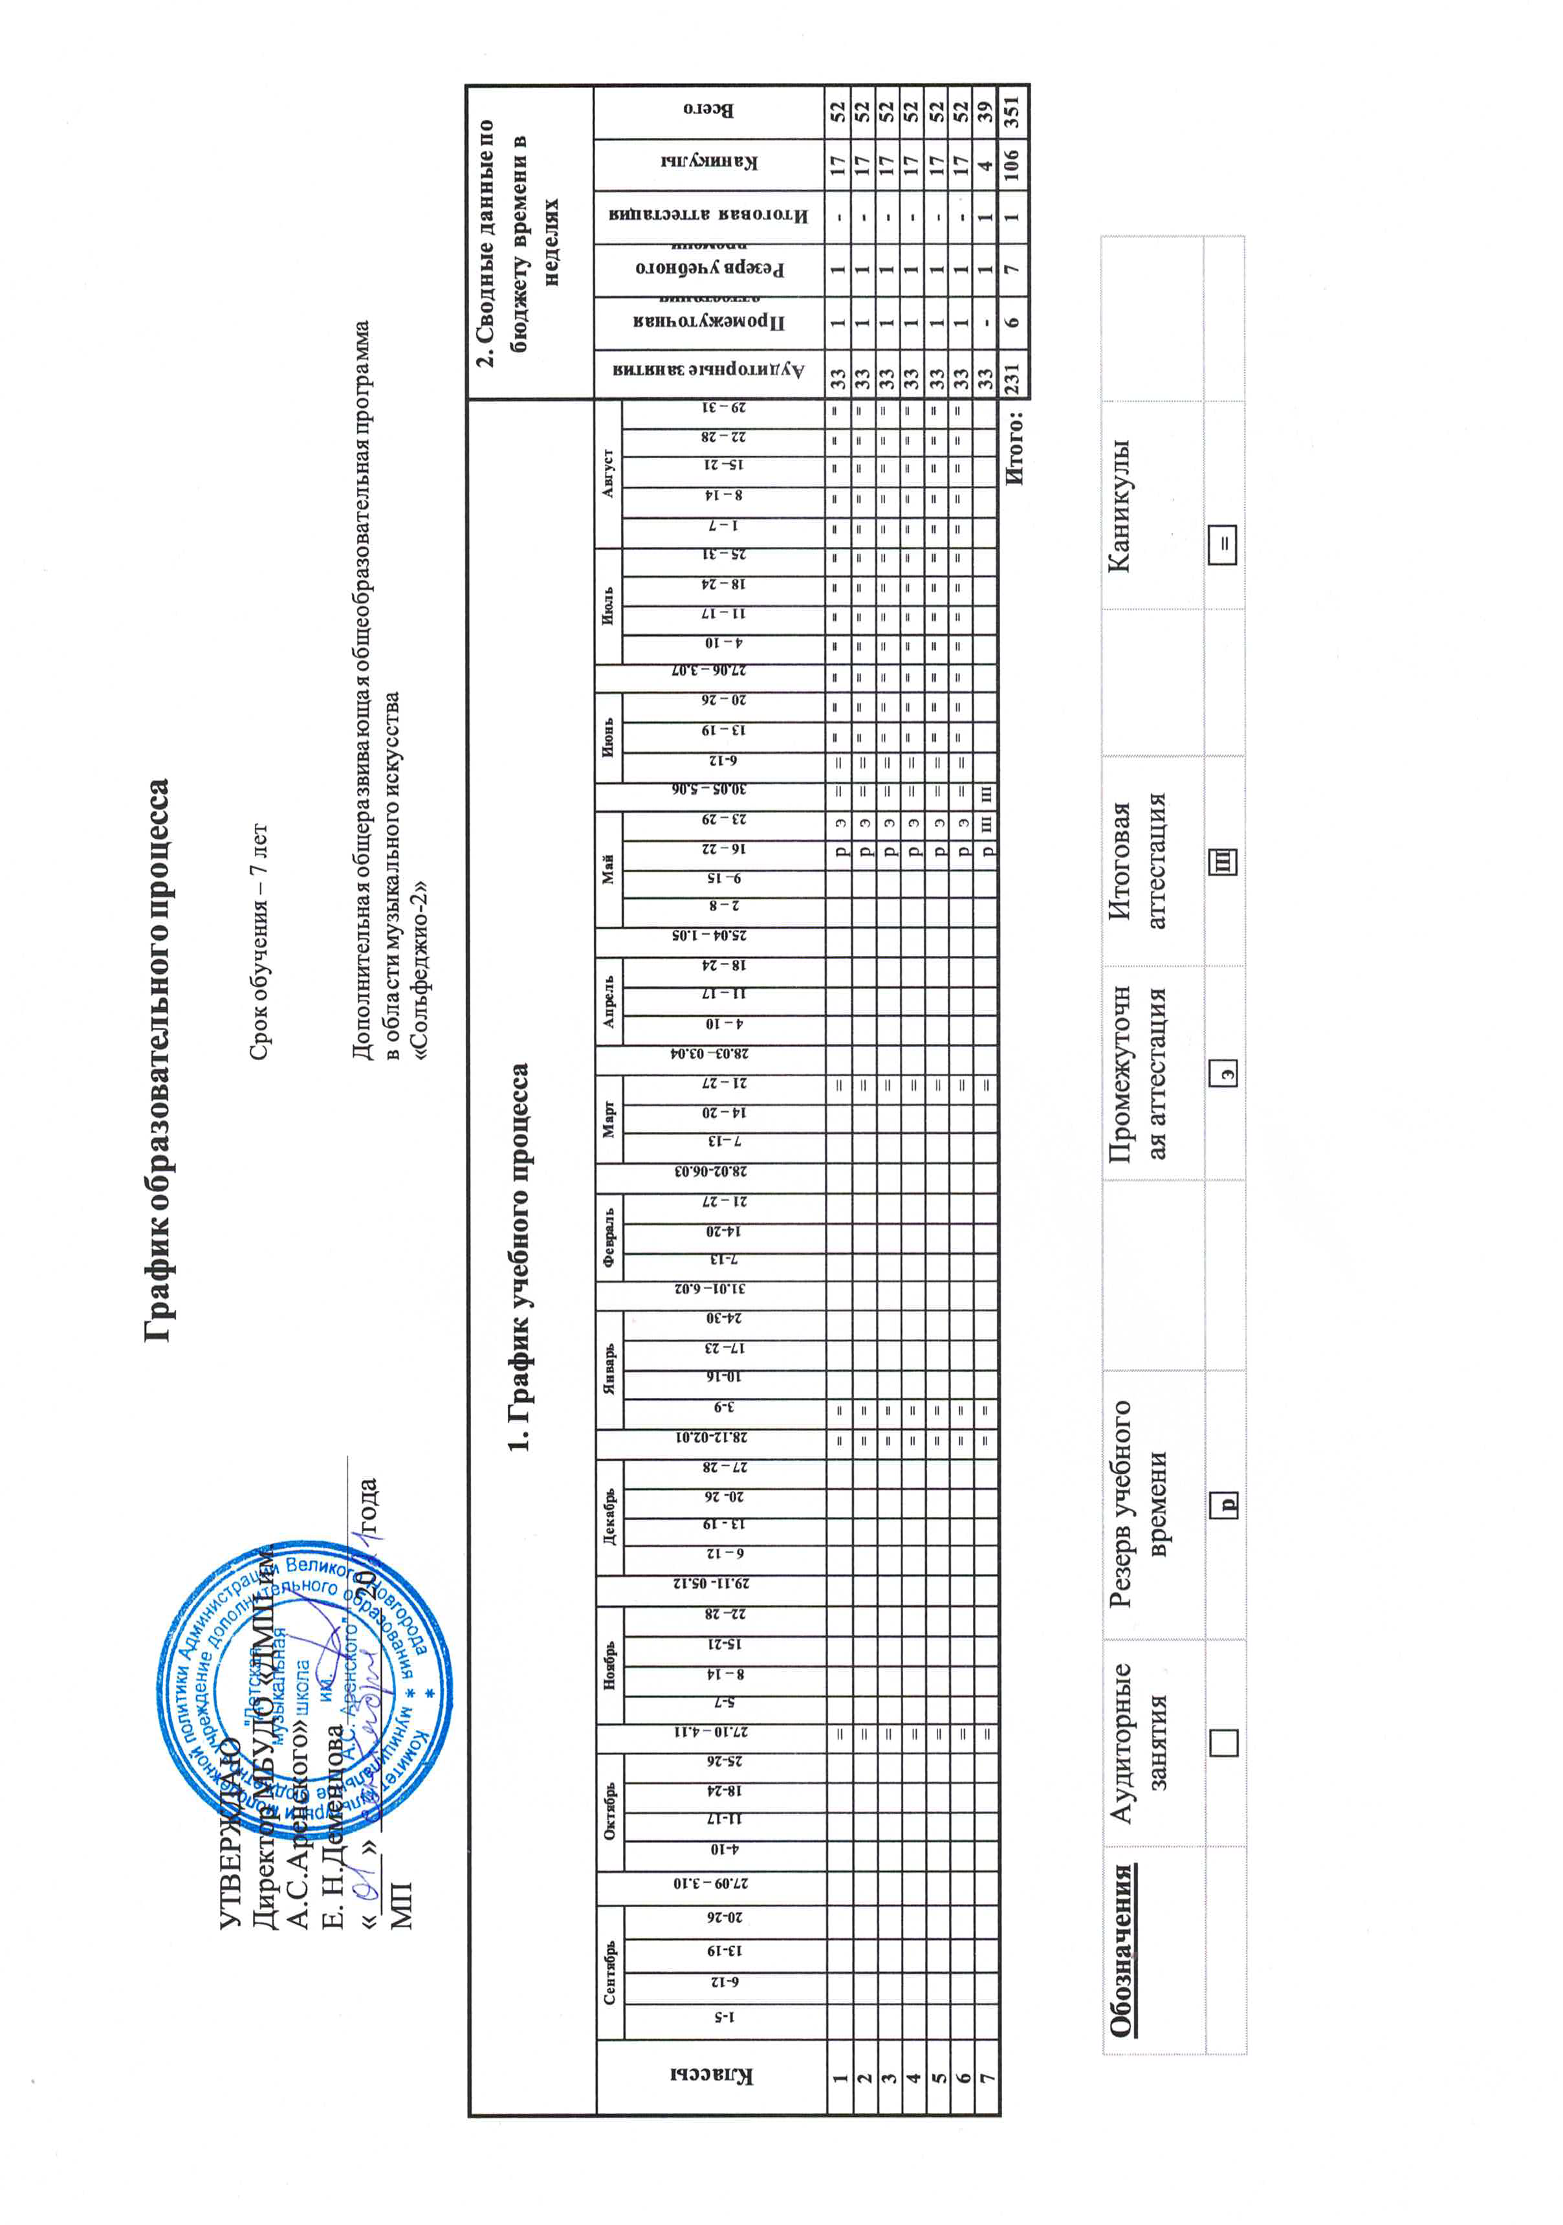

Учебно-тематический план
1 год обучения.
1 четверть.
 | Наименование тем | Количество  часов | теория | практика
1. | Знакомство с детьми и инструментами, тембр, регистр динамика | 2 | 1 | 1
2. | Лады - мажор, минор. Ритм, метр.  Название звуков, нотоносец, скрипичный ключ | 2 | 1 | 1
3. | Звукоряд, звуки лада, ступени, тоника | 2 | 1 | 1
4. | Тон, полутон, диез, бемоль, бекар.  Строение мажорной гаммы | 2 | 1 | 1
5. | Размер, сильная, слабая доля. Размер 2/4, 3/4. Длительности нот | 2 | 1 | 1
6. | Разрешение неустойчивых ступеней в устойчивые. Паузы. Реприза | 2 | 1 | 1
7. | Интервалы- общее понятие | 2 | 1 | 1
8. | Контрольный урок | 2 | 1 | 1
9. | Чтение с листа, творческие задания, повторение пройденного | 2 | 1 | 1
2 четверть.
1. | Диезные тональности, порядок появления знаков при ключе, тетрахорды. Гамма соль мажор | 2 | 1 | 1
2. | Главные ступени лада T, S, D.  Гамма ре мажор | 2 | 1 | 1
3. | Вводные звуки, опевание устойчивых ступеней | 2 | 1 | 1
4. | Бемольные гаммы. Фа мажор | 2 | 1 | 1
5. | Альтерированные ступени в мажоре | 2 | 1 | 1
6. | Основные правила сочинения | 2 | 1 | 1
7. | Контрольный урок | 2 | 1 | 1
3 четверть.
1. | Секвенция. Басовый ключ | 2 | 1 | 1
2. | Виды аккордов. Четыре вида трезвучия | 2 | 1 | 1
3. | Секунды большие и малые | 2 | 1 | 1
4. | Параллельный минор. Три вида минора | 2 | 1 | 1
5. | Ритмические группы с шестнадцатыми. Ми минор. Диезные минорные гаммы | 2 | 1 | 1
6. | Большие и малые терции. Бемольные минорные гаммы. Ре минор | 2 | 1 | 1
7. | Структура периода:а+а, б+б, а+а+б+с, а+б+а+с | 2 | 1 | 1
8. | Обращение интервалов | 2 | 1 | 1
9. | Контрольный урок | 2 | 1 | 1
10. | Чтение с листа, творческие задания | 2 | 1 | 1
4 четверть.
1. | Три вида минора(повторение). Ладовая альтерация в миноре | 2 | 1 | 1
2. | Три вида мажора. Размер 4/4 | 2 | 1 | 1
3. | Таблица интервалов(количество тонов), тритоны(понятие) | 2 | 1 | 1
4. | Тритоны на ступенях лада (IV – VII, II -VI) | 2 | 1 | 1
5. | Обращение трезвучий. | 2 | 1 | 1
6. | Способы изложения музыкального материала | 2 | 1 | 1
7. | Контрольный урок | 2 | 1 | 1
8. | Повторение материала | 2 | 1 | 1
 | Итого | 68 | 34 | 34

2 год обучения.
1 четверть.
 | Наименование тем | Количество  часов | теория | практика
1. | Повторение. Длительности, размер 2/4, диезные мажорные гаммы. Гамма до мажор. Неустойчивые ступени с разрешением, лад. | 2 | 1 | 1
2. | Фраза, предложение, каденция, размер 3/4 , диезные мажорные гаммы | 2 | 1 | 1
3. | Параллельные тональности, переменный лад, диезные минорные гаммы. Повторение названий интервалов | 2 | 1 | 1
4. | Строение минора, три вида ля минора. Тон, полутон | 2 | 1 | 1
5. | Соль мажор, ми минор трех видов | 2 | 1 | 1
6. | Интервалы- мелодические, гармонические; диссонансы, консонансы | 2 | 1 | 1
7. | Ре мажор. Ритмическое рондо | 2 | 1 | 1
8. | Контрольный урок | 2 | 1 | 1
9. | Чтение с листа, творческие задания | 2 | 1
2 четверть.
1. | в размере 2/4. интервалы | 2 | 1 | 1
2. | Ре минор. Строение аккордов. Минорные бемольные гаммы | 2 | 1 | 1
3. | Большие и малые секунды в ладу и от звука | 2 | 1 | 1
4. | Обращение тонического трезвучия. Три способа аккомпанемента | 2 | 1 | 1
5. | Терции в мажоре и миноре | 2 | 1 | 1
6. | Терции от звука. Синкопа | 2 | 1 | 1
7. | Контрольный урок | 2 | 1 | 1
3 четверть.
1. | Разрешение секунд. Си минор(3 вида) | 2 | 1 | 1
2. | Обращение главных трезвучий | 2 | 1 | 1
3. | Размер 4/4. Си- бемоль мажор. 4 вида трезвучий | 2 | 1 | 1
4. | Интервал кварта в мажоре и натуральном миноре. Ув.4 с разрешением | 2 | 1 | 1
5. | Альтерированные ступени в мажоре (пройденные тональности) | 2 | 1 | 1
6. | Буквенные обозначения. Ритм | 2 | 1 | 1
7. | Чистая квинта в ладу. Ум.5 в натуральном мажоре и натуральном миноре | 2 | 1 | 1
8. | Соль минор. Альтерация в миноре | 2 | 1 | 1
9. | Контрольный урок | 2 | 1 | 1
10. | Чтение с листа, творческие задания, повторение пройденного | 2 | 1 | 1
4 четверть.
1. | Ув.2 в гармоническом мажоре и гармоническом миноре с разрешением | 2 | 1 | 1
2. | Вариации. | 2 | 1 | 1
3. | Сексты большие и малые вне лада и в ладу | 2 | 1 | 1
4. | Главные аккорды с обращениями | 2 | 1 | 1
5. | Септимы в ладу и от звука | 2 | 1 | 1
6. | Обращение интервалов | 2 | 1 | 1
7. | Контрольный урок | 2 | 1 | 1
8. | Повторение пройденного | 2 | 1 | 1
 | Итого | 68 | 34 | 34

3 год обучения.
1 четверть.
 | Наименование тем | Количество  часов | теория | практика
1. | Повторение. Группировка вокальная и инструментальная. Степени. Опевание | 2 | 1 | 1
2. | Мажорные тональности. Лига. I 5/3, IV 5/3 ,V 5/3, I 5/3 в диезных тональностях | 2 | 1 | 1
3. | Ритмическая группа в диктанте. Интервалы (повторение) | 2 | 1 | 1
4. | Устойчивые, неустойчивые, главные ступени лада. Опевание | 2 | 1 | 1
5. | Минорные гаммы. Три вида минора. Одноименные тональности. Последовательность I 5/3, IV 5/3 ,V 5/3, I 5/3 | 2 | 1 | 1
6. | Секвенция. Интервал октава | 2 | 1 | 1
7. | Параллельные тональности. Квинты | 2 | 1 | 1
8. | Контрольный урок | 2 | 1 | 1
9. | Чтение с листа, творческие задания | 2 | 1 | 1
2 четверть.
1. | Терция в ладу и от звука. I 5/3, IV 6/4 ,V 6, I 5/3 | 2 | 1 | 1
2. | Кварты. Тритоны (повторение) | 2 | 1 | 1
3. | Секунды м.2 и б.2. Ув.2 в мажоре(г) и миноре(г) | 2 | 1 | 1
4. | Последовательность I 5/3, IV 6/4 ,V 6, I 5/3. Ритм. группа | 2 | 1 | 1
5. | Главные трезвучия с обращениями. Ритм. группа | 2 | 1 | 1
6. | Ля мажор. Фа диез минор | 2 | 1 | 1
7. | Контрольный урок | 2 | 1 | 1
3 четверть.
1. | Транспозиция. I 6 ,IV 5/3, V 6/4 ,I 6 в мажоре | 2 | 1 | 1
2. | Ми бемоль мажор. Построения в нем | 2 | 1 | 1
3. | До минор (три вида) | 2 | 1 | 1
4. | Размер 3/8. I 6, IV 5/3, V 6/4, I 6 в миноре | 2 | 1 | 1
5. | Сексты в ладу на ступенях мажора и минора | 2 | 1 | 1
6. | Построение интервалов от звука вверх и вниз | 2 | 1 | 1
7. | Обращение интервалов | 2 | 1 | 1
8. | 4 вида трезвучий | 2 | 1 | 1
9. | Контрольный урок | 2 | 1 | 1
10. | Чтение с листа, творческие задания, повторение пройденного | 2 | 1 | 1
4 четверть.
1. | Обращение мажорного трезвучия ( Б 5/3 вне лада) | 2 | 1 | 1
2. | Обращение минорного трезвучия ( М 5/3 вне лада) | 2 | 1 | 1
3. | Модуляция, отклонение. Последовательность I 6/4, IV 6, V 5/3, I 6/4 в мажоре | 2 | 1 | 1
4. | Альтерированные ступени в мажоре и миноре | 2 | 1 | 1
5. | Повторение пройденных гамм I 6/4 IV 6 V 5/3 I 6/4 в миноре | 2 | 1 | 1
6. |  | 2 | 1 | 1
7. | Контрольный урок | 2 | 1 | 1
8. | Чтение с листа, повторение пройденного | 2 | 1 | 1
 | Итого | 68 | 34 | 34

4 год обучения.
1 четверть.
 | Наименование тем | Количество  часов | теория | практика
1. | Квинтовый круг тональностей (все тональности) | 2 | 1 | 1
2. | Обращение главных трезвучий | 2 | 1 | 1
3. | Минорные гаммы | 2 | 1 | 1
4. | Ритмические упражнения, разные ритмические группы | 2 | 1 | 1
5. | Пунктирный ритм | 2 | 1 | 1
6. | Тональность ми мажор | 2 | 1 | 1
7. | Тональность до диез минор | 2 | 1 | 1
8. | Контрольный урок | 2 | 1 | 1
9. | Чтение с листа, творческие задания | 2 | 1 | 1
2 четверть.
1. | Синкопа | 2 | 1 | 1
2. | Обращение тонического трезвучия | 2 | 1 | 1
3. | Ув.4 в тональности на IV ступени мажора и гармонического минора | 2 | 1 | 1
4. | Ум.5 на VII ступени мажора и гармонического минора | 2 | 1 | 1
5. | Субдоминантовое и доминантовое трезвучие с обращениями | 2 | 1 | 1
6. | Смена лада и тональности в мелодии. Ритмические упражнения в размерах 2/4, 3/4, 3/8 | 2 | 1 | 1
7. | Контрольный урок | 2 | 1 | 1
3 четверть.
1. | Размер 6/8 | 2 | 1 | 1
2. | Ля бемоль мажор | 2 | 1 | 1
3. | Фа минор | 2 | 1 | 1
4. | Триоль | 2 | 1 | 1
5. | Сексты в тональности | 2 | 1 | 1
6. | Септимы в тональности | 2 | 1 | 1
7. | Доминантовый септаккорд в мажоре и гармоническом миноре | 2 | 1 | 1
8. | Обращение Д7 в ладу | 2 | 1 | 1
9. | Контрольный урок | 2 | 1 | 1
10. | Чтение с листа, творческие задания, повторение пройденного | 2 | 1 | 1
4 четверть.
1. | VII7 (г) , VII7 | 2 | 1 | 1
2. | Секстаккорды, квартсекстаккорды вне лада | 2 | 1 | 1
3. | Си мажор, построения в нем | 2 | 1 | 1
4. | Соль диез минор ( три вида ) | 2 | 1 | 1
5. | Хроматически измененные звуки в ладу, модуляция | 2 | 1 | 1
6. | Повторение, подготовка к контрольному уроку | 2 | 1 | 1
7. | Контрольный урок | 2 | 1 | 1
8. | Чтение слиста, повторение пройденного | 2 | 1 | 1
 | Итого | 68 | 34 | 34

5 год обучения.
1 четверть.
 | Наименование тем | Количество  часов | теория | практика
1. | Квинтовый круг. Буквенное обозначение | 2 | 1 | 1
2. | Главные трезвучия. Си мажор | 2 | 1 | 1
3. | Соль диез минор. Тритоны, сексты, септимы | 2 | 1 | 1
4. | Секвенции. 4 вида трезвучий | 2 | 1 | 1
5. | Синкопы, слигованные ноты. Интервалы от звука | 2 | 1 | 1
6. | Д7 с обращениями в ладу. Двухголосное пение | 2 | 1 | 1
7. | Транспонирование | 2 | 1 | 1
8. | Контрольный урок | 2 | 1 | 1
9. | Чтение с листа, творческие задания | 2 | 1 | 1
2 четверть.
1. | Ритм | 2 | 1 | 1
2. | Уменьшенное трезвучие в ладу и тритоны | 2 | 1 | 1
3. | Хроматические звуки, проходящие и вспомогательные | 2 | 1 | 1
4. | Обращение и разрешение доминантового трезвучия | 2 | 1 | 1
5. | Триоль | 2 | 1 | 1
6. | Обращение и разрешение субдоминантового трезвучия. Фигурация аккордов | 2 | 1 | 1
7. | Контрольный урок | 2 | 1 | 1
3 четверть.
1. | Тональность ре бемоль мажор | 2 | 1 | 1
2. | Тональность си бемоль минор | 2 | 1 | 1
3. | Размер 6/8 | 2 | 1 | 1
4. | Ритмические группы в размере 6/8 | 2 | 1 | 1
5. | Малый вводный септаккорд и малая септима на VII ступени в мажоре | 2 | 1 | 1
6. | Ум. VII 7 в гармоническом миноре и гармоническом мажоре | 2 | 1 | 1
7. | Переменный размер | 2 | 1 | 1
8. | Модуляция | 2 | 1 | 1
9. | Контрольный урок | 2 | 1 | 1
10. | Чтение с листа, творческие задания, повторение пройденного | 2 | 1 | 1
4 четверть.
1. | Модуляция, секвенция. | 2 | 1 | 1
2. | Сочетание различных ритмических групп | 2 | 1 | 1
3. | Интервалы от звука вверх и вниз (повторение) | 2 | 1 | 1
4. | Аккорды от звука | 2 | 1 | 1
5. | Пение с аккомпанементом, подбор аккомпанемента с фигурацией | 2 | 1 | 1
6. | Чтение с листа, повторение | 2 | 1 | 1
7. | Контрольный урок | 2 | 1 | 1
8. | Чтение с листа, творческие задания, повторение пройденного | 2 | 1 | 1
 | Итого | 68 | 34 | 34

6 год обучения.
1 четверть.
 | Наименование тем | Количество  часов | теория | практика
1. | Квинтовый круг. Транспозиция | 2 | 1 | 1
2. | Интервалы (простые). 3вида минора. Ув. 53 в миноре | 2 | 1 | 1
3. | Аккорды (повторение) | 2 | 1 | 1
4. | Тритоны (все) с разрешением в пройденные тональности | 2 | 1 | 1
5. | Характерные интервалы гармонического минора (все) | 2 | 1 | 1
6. | Гармонический мажор. Ув.53 с разрешением в мажоре | 2 | 1 | 1
7. | Характерные интервалы гармонического минора | 2 | 1 | 1
8. | Контрольный урок | 2 | 1 | 1
9. | Чтение с листа, творческие задания | 2 | 1 | 1
2 четверть.
1. | Ум. 53 все | 2 | 1 | 1
2. | Вводные септаккорды в ладу | 2 | 1 | 1
3. | Вводные септаккорды от звука | 2 | 1 | 1
4. | Ритмические группы с синкопой и залигованными нотами | 2 | 1 | 1
5. | Д7 с обращениями в ладу. Фа диез мажор | 2 | 1 | 1
6. | Д7 вне лада. Ре диез минор | 2 | 1 | 1
7. | Контрольный урок | 2 | 1 | 1
3 четверть.
1. | 2-х частная, 3-х частная форма. Период | 2 | 1 | 1
2. | Соль бемоль мажор | 2 | 1 | 1
3. | II6 в миноре и мажоре гармоническом | 2 | 1 | 1
4. | Ми бемоль минор | 2 | 1 | 1
5. | Виды септаккордов | 2 | 1 | 1
6. | Переменный размер | 2 | 1 | 1
7. | Размер 3/2, VII7 (повт.) | 2 | 1 | 1
8. | Размер 6/4. Аккорды от звука | 2 | 1 | 1
9. | Контрольный урок | 2 | 1 | 1
10. | Чтение с листа, творческие задания | 2 | 1 | 1
4 четверть.
1. | Модуляция в тональность доминанты | 2 | 1 | 1
2. | Ритмические трудности | 2 | 1 | 1
3. | Модуляция в параллельную тональность | 2 | 1 | 1
4. | Пентатоника | 2 | 1 | 1
5. | Лады народной музыки | 2 | 1 | 1
6. | Повторение материала | 2 | 1 | 1
7. | Контрольный урок | 2 | 1 | 1
8. | Чтение с листа, творческие задания, повторение пройденного | 2 | 1 | 1
 | Итого | 68 | 34 | 34

7 год обучения.
1 четверть.
 | Наименование тем | Количество  часов | теория | практика
1. | Повторение. Квинтовый круг тональностей | 2 | 1 | 1
2. | Интервалы вне лада. Консонансы, диссонансы. Простые, составные | 2 | 1 | 1
3. | Интервалы в ладу диатонические с разрешением | 2 | 1 | 1
4. | Тритоны с разрешением в 4 тональности | 2 | 1 | 1
5. | Характерные интервалы в гармоническом миноре | 2 | 1 | 1
6. | Характерные интервалы в гармоническом мажоре | 2 | 1 | 1
7. | Увеличенные и уменьшенные интервалы от звука с разрешением в мажор и минор | 2 | 1 | 1
8. | Контрольный урок | 2 | 1 | 1
9. | Чтение с листа, творческие задания | 2 | 1 | 1
2 четверть.
1. | Все о трезвучиях и их обращениях. Ув.5/3 и Ум.5/3 в ладу | 2 | 1 | 1
2. | Д7 и VII7 в ладу. Родственные тональности | 2 | 1 | 1
3. | Д7 и VII7 вне лада. Хроматические гаммы | 2 | 1 | 1
4. | II7, Д7, VI 5/3 | 2 | 1 | 1
5. | Лады народной музыки -пентатоника | 2 | 1 | 1
6. | Лады народной музыки | 2 | 1 | 1
7. | Контрольный урок | 2 | 1 | 1
3 четверть.
1. | Виды септаккордов | 2 | 1 | 1
2. | Побочные трезвучия | 2 | 1 | 1
3. | Модуляция в тональность Д,II, параллельной, III ступени | 2 | 1 | 1
4. | Энгармонизм, Энгармонические равные тональности | 2 | 1 | 1
5. | Размеры: простые, сложные, смешанные. Группировка в них | 2 | 1 | 1
6. | Мелизмы. Термины. Темпы | 2 | 1 | 1
7. | Музыкальный синтаксис. Музыкальная форма | 2 | 1 | 1
8. | Транспозиция, три способа | 2 | 1 | 1
9. | Контрольный урок | 2 | 1 | 1
10. | Чтение с листа, повторение пройденного материала | 2 | 1 | 1
4 четверть.
1. | Подготовка к экзамену. Практикум | 2 | 1 | 1
 | Итого | 68 | 34 | 34

МЕТОДИЧЕСКОЕ ОБЕСПЕЧЕНИЕ ПРОГРАММЫ
Обеспечение программы методическими материалами:

1. Методическое сообщение «Характерные особенности абсолютного слуха»
2. Методическое сообщение «Воспитание вокально –интонационных навыков и ладового чувства на уроках сольфеджио».

. Дидактический материал

- Таблица «Гаммы»
- Таблица «Кварто-квинтовый круг»
- Таблица «Построение интервалов»
- Таблица «Аккорды»
- Портреты русских и зарубежных композитор

Лекционный материал:

1.Лекция – беседа для родителей 1 классов «Предмет сольфеджио».
2.Лекция – беседа для родителей выпускных классов «Проведение экзаменов по сольфеджио».

Материально-техническое оснащение занятий (кабинет для занятий):
- Доска – 1 шт.
- Столы – 7 - 12 шт.
- Стулья – 14 шт.
- Фортепиано
- Ударно-шумовые инструменты
- Музыкальный центр
7. Шкаф для хранения методической литературы и учебников, дисков, аудиокассет.

Методическая литература

1.Калужская Т.А. Сольфеджио. Программа для детских музыкальных школ, музыкальных отделений школ искусств, вечерних школ общего музыкального образования. – М.,1984. – 92 с.
2. Семченко Л.В. Сольфеджио. Примерная программа для детских музыкальных школ и музыкальных отделений детских школ искусств, 5-летний курс обучения. – М.,2006. – 46 с.
3.Вахромеева Т. Тесты по музыкальной грамоте. – М.: Музыка, 1999. – 70 с.
4.Давыдова Е. Методика преподавания сольфеджио.-М.: Музыка, 1986.-160 с.
5.Методическое пособие по музыкальному диктанту. – М.: Музыка, 1975. – 320 с.

Литература.
1.Барабошкина А. Сольфеджио для 1 класса ДМШ.- М. ,1975.
2.Барабошкина А. Сольфеджио для 2 класса ДМШ. – М. , 1977.
3.Давыдова Е., Запорожец С. Сольфеджио: Учебник для 3 класса ДМШ. – М.: Музыка, 1976.
4.Давыдова Е. Сольфеджио: Учебник для 4 класса ДМШ. – М.: Музыка, 1978.
5.Давыдова Е. Сольфеджио: Учебник для 5 класса ДМШ. – М.: Музыка, 1986.
6.Калмыков Б., Фридкин Г. Сольфеджио. Ч.1. – М.: Музыка, 1979
7.Калмыков Б., Фридкин Г. Сольфеджио. Ч.2. – М.: Музыка, 1978.
8.Сольфеджио для музыкальных школ ( 5-7 классы)/ Сост. Котикова Н.- М.: Музыка,1974.
9.Металлиди Ж., П Металлиди Ж., Перцовская А. Сольфеджио «Мы играем, сочиняем и поем» 1 класс.- СПб. 1989
10.Металлиди Ж., Перцовская А. Сольфеджио «Мы играем, сочиняем и поем» 2 класс.- СПб. 1997
11.Металлиди Ж., Перцовская А. Сольфеджио «Мы играем, сочиняем и поем» 3 класс.- СПб.1994
12.Металлиди Ж., Перцовская А. Сольфеджио «Мы играем, сочиняем и поем» 4 класс.- СПб. 1998
13.Металлиди Ж., Перцовская А. Сольфеджио «Мы играем, сочиняем и поем» 5 класс.- СПб.2002
14.Металлиди Ж., Перцовская А. Сольфеджио «Мы играем, сочиняем и поем» 6 класс.- СПб.2003
15.Металлиди Ж., Перцовская А. Сольфеджио «Мы играем, сочиняем и поем» 7 класс.- СПб.1997

